公告設定參考
新增與編輯公告對話框裡的每一個欄位，以及公告清單裡的每一個欄—— 各自做什麼，以及什麼時候值得改。
2026-08-18 · https://offision.com/help/zh-hant/broadcast/announcement-form-reference/
廣播 › 公告 › 新增 背後的對話框，逐欄說明。新增與編輯有相同的兩頁，既有的公告再多一頁 資訊。
Where in Offision: admin app → broadcast/announce/announcement (公告)

內容
欄位 | 它做什麼 | 什麼時候改
置頂 | 在任何列出公告的地方——應用程式首頁、通知清單、看板——都排在其他公告之前，並在管理清單裡加上置頂標記。 | 給掛著期間確實應該排在前面的公告。如果每則都置頂，它就一文不值。
AI 作家 | 依一句簡短指示草擬公告本文，並取代方塊裡原有的內容。只有組織可以使用時才會出現。 | 知道要說什麼、但不知道怎麼寫的時候。務必讀過結果——第一行到處都會變成標題。
公告 | 公告本身：豐富文字，支援粗體、斜體、清單與連結。沒有獨立的標題——公告被縮小顯示時，第一行就是標題。 | 一定要填。把重點放在第一行。

文字顏色與大小是刻意不提供的。一則公告會在你看不到的螢幕上以好幾種尺寸呈現，而手動指定的顏色會是深色看板上第一個變得看不清的東西。

條件
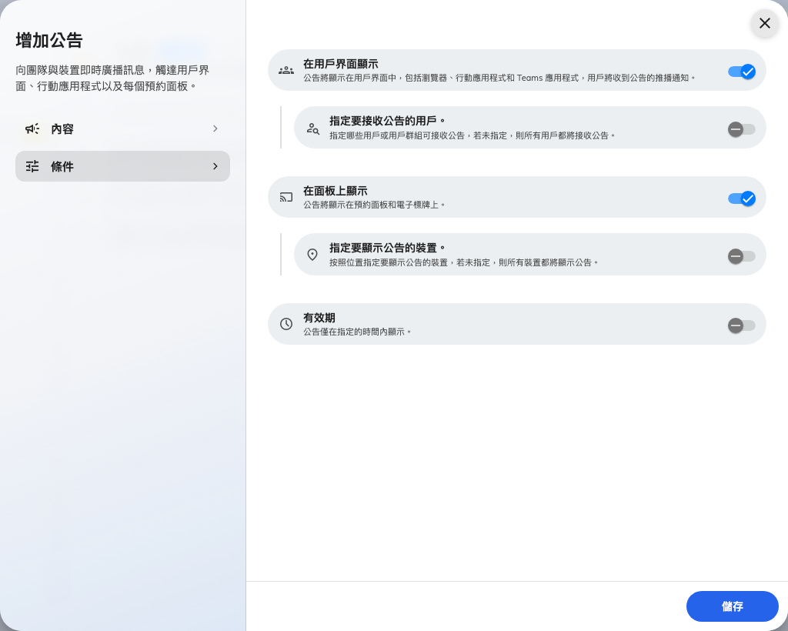
條件：兩種互不相干的對象，然後是有效期。
欄位 | 它做什麼 | 什麼時候改
在用戶界面顯示 | 把公告放進 Offision 應用程式——瀏覽器、行動裝置與 Teams——並通知被指定到的人一次。 | 只想給螢幕看的公告（例如大堂歡迎詞）請關閉。
指定要接收公告的用戶。 | 把應用程式端的對象縮小到下方指定的用戶與群組。關閉代表每一個帳戶，不是零個。 | 只要公告和某個部門、樓層團隊或角色有關就開啟。
用戶/ 用戶群組 | 指定的收件對象。群組會在公告送出的那一刻展開成成員。 | —
在面板上顯示 | 把公告放上預約面板與電子標牌。 | 任何不希望大堂訪客讀到的內容請關閉。
指定要顯示公告的裝置。 | 把螢幕縮小到下方指定的樓層與大樓。關閉代表每一個螢幕。 | 只要公告和某一棟大樓或某一層樓有關就開啟。
樓層/ 大樓 | 螢幕所在的地點。螢幕是依所在位置被挑中的，而位置來自裝置，不是這裡。 | —
有效期 | 框住公告看得到的時間。 | 和特定日期有關的公告請開啟，並兩端都設——少了一端，公告就會一直掛著。

兩種對象不會互相限制:
同時指定用戶與樓層，並不代表「這些樓層上的這些用戶」。應用程式那一半依帳戶篩選，螢幕那一半依地點篩選，而螢幕會顯示給任何經過的人。機密公告需要關閉 在面板上顯示。

資訊
只在編輯時出現，而且唯讀：誰在什麼時候建立這則公告，誰最後在什麼時候改過。當有人來問某則公告時，這就是它的軌跡。

公告清單
清單一開始顯示四個欄位，其餘都可以從 排序 / 欄位 自行打開。預設依建立順序由新到舊排列。
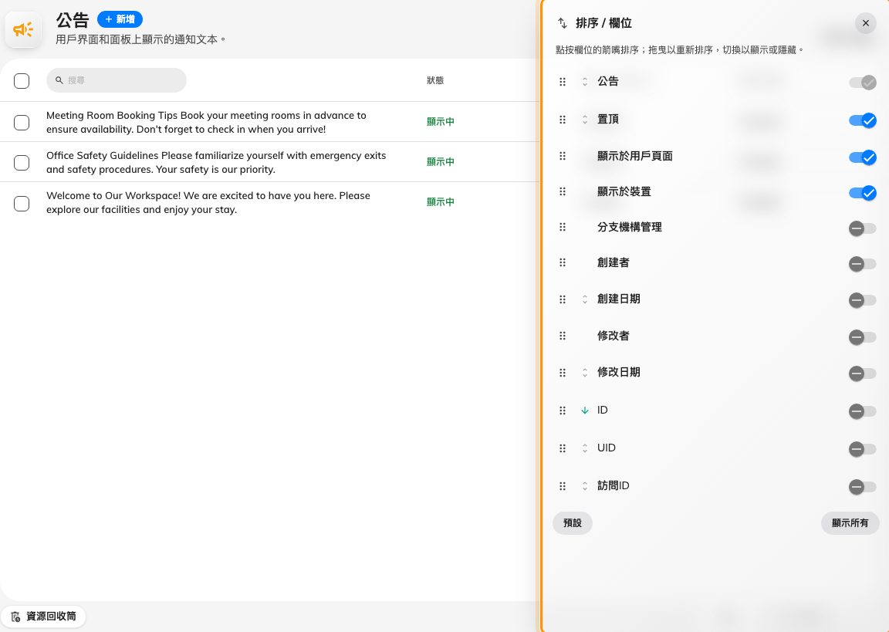
排序 / 欄位，稽核與識別碼欄位在這裡打開。
欄位 | 顯示什麼 | 預設顯示
公告 | 公告的純文字內容，最多三行。永遠存在，也永遠排第一。 | 是
狀態 | 設了 置頂 時先顯示置頂標記，接著是 顯示中、即將開始 或 已結束 其中之一，然後是有效期本身。沒有結束日期的公告永遠顯示 顯示中。排序 / 欄位 裡這個欄位叫做 置頂。 | 是
顯示於用戶頁面 | 公告在應用程式裡送給誰——指定的用戶與群組，或所有人。同時也是篩選器。 | 是
顯示於裝置 | 哪些螢幕會顯示它——指定的樓層與大樓，或全部。同時也是篩選器。 | 是
分支機構管理 | 這則公告歸屬的組織單位。 | 否
創建者 / 創建日期 | 誰發的、什麼時候發的。 | 否
修改者 / 修改日期 | 誰最後改過、什麼時候改的。當螢幕上的公告和某人記得寫的內容對不上時很有用。 | 否
ID / UID / 訪問ID | 公告的識別碼，供支援與外部 API 使用。 | 否

刪除公告是移到回收桶而不是真的銷毀，所以誤刪的公告可以從已刪除的檢視還原。

這裡不決定的事
- 公告什麼時候送出。 沒有送出時間這回事。有效期的開始就是它開始顯示、也是通知送出的時刻。
- 螢幕在哪裡。 這裡的樓層與大樓是依位置挑選螢幕；位置本身是裝置的屬性，在裝置裡。
- 誰可以發佈公告。 那是權限，在目錄裡。
- 有沒有人讀過。 讀的人可以把自己那份標為已讀，系統不會彙總。

